ŚRODA 01.12.2021
JĘZYK POLSKI

Temat: Wiersz Juliana Tuwima „Kapuśniaczek”.

Lekcja on-line z dostępem do materiałów Zintegrowanej Platformy Edukacyjnej.
Wejdź w link i wykonaj ćwiczenia.

https://zpe.gov.pl/a/marzenia/D17fFgXUk
1. Różne określenia i nazwy deszczu.
2. Wyobrażanie sobie deszczu/patrzenie za okno.
3. Rozumienie powiedzeń związanych z deszczem.
4. Praca z wierszem Juliana Tuwima „Kapusniaczek”.
Jak wesoły milion drobnych, wilgnych muszek,
Jakby z worków szarych mokry, mżący maczek,
Sypie się i skacze dżdżu wodnisty puszek,
Rośny pył jesienny, siwy kapuśniaczek.
Słabe to, maleńkie, ledwo samo kropi,
Nawet w blachy bębnić nie potrafi jeszcze,
Ot, młodziutki deszczyk, fruwające kropki,
Co by strasznie chciały być dorosłym deszczem.
Chciałyby ulewą lunąć w gromkiej burzy,
Miasto siec na ukos chlustającą chłostą,
W rynnach się rozpluskać, rozlać się w kałuży,
Szyby dziobać łzawą i zawiłą ospą...
Tak to sobie marzy kapanina biedna,
Sił ostatkiem pusząc się w ostatnim dreszczu...
Lecz cóż? Spójrz: na drucie jeździ kropla jedna
Już ją wróbel strząsnął. Już po całym deszczu.
Geografia
Temat: Gospodarowanie w strefie suchej.
Notatka:
1. Sahel to pas terenu leżący na południe od pustynnych piasków Sahary.
2. Środowisko przyrodnicze strefy Sahelu kształtuje się pod wpływem bardzo wysokiej
temperatury powietrza w ciągu całego roku i bardzo małych, nieregularnych opadach.
3. Ludność żyjąca w takich warunkach prowadzi koczowniczy lub w niektórych
państwach w tej strefie półkoczowniczy tryb życia.
4. Uprawy w tej strefie są możliwe dzięki stosowaniu różnych metod nawadniania.
Wykorzystuje się do tego wody podziemne – artezyjskie i subartezyjskie.
Obejrzyj filmik:
https://www.youtube.com/watch?v=OMcPDF7rcD8
Zadanie:
1. Wyjaśnij pojęcie: wody artezyjskie.
2. W kilku zdaniach opisz na czym polega koczowniczy i półkoczowniczy tryb życia.

Fizyka
Dzisiaj powtórzymy poznane wiadomości z działu drgania i fale. Proszę rozwiązać test:
https://samequizy.pl/ruch-drgajacy-i-fale-mechaniczne/ Pochwalcie się swoim wynikiem.

Wf
Zdjęcia lub film z wykonanych ćwiczeń zachowaj do pokazania w szkole lub prześlij na adres e-mail: sdebowicz68@gmail.com

1. Temat: Poznajemy i doskonalimy różne sposoby przeskoków przez skakankę.
Przygotuj sobie skakankę lub sznur odpowiedniej długości.
Oglądnij film:
https://www.youtube.com/watch?v=iWjLIKmkvNI
Teraz zrób rozgrzewkę w domu (uważaj na przedmioty/meble) lub na dworze. Następnie wykonaj ćwiczenia ze skakanką.
Powodzenia!
Jeżeli masz dłuższą skakankę, sznur, zaproś do pomocy rodzeństwo, rodziców
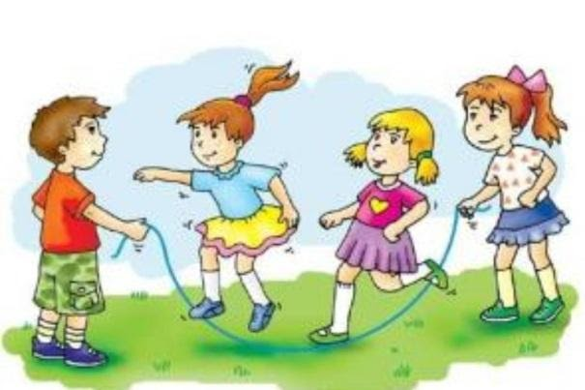
Do Waszej dyspozycji jest film: https://www.youtube.com/watch?v=9gNedd5zaAs

2. Temat: Ćwiczenia ma mobilność.
Zapraszam do ćwiczeń z wykorzystaniem kija od mopa, miotły itp.
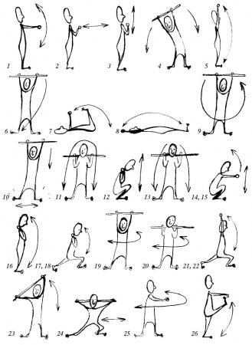
Skorzystaj z filmu:
https://www.youtube.com/watch?v=RXtbC9s10B0&t=20s

religia
Temat: Autentyczność cudu eucharystycznego w Sokółce – 19.10.2008 rok
Obejrzyj materiał filmowy i odpowiedz na pytania:
https://www.youtube.com/watch?v=lzNQQl_esS8
- Jaki cud dokonał się w Sokółce?
- Gdzie jest położone miasto Sokółka?

Zajęcia dydaktyczno – wyrównawcze (Jakub Grzesik)
Wykonaj poniższe ćwiczenia i prześlij na znany Tobie adres mail lub poprzez aplikację Messenger.
